«КЛАДЕЗЬ НАРОДНОЙ МУДРОСТИ»
(игра «Звездный час», посвященная народному творчеству)

Цель: приобщение детей к народному творчеству, привитие любви к народным традициям, расширение их представлений о культуре русского народа, развитие эстетического и нравственного восприятия мира.

Народное творчество – народная мудрость, народное знание…
Сегодня мы обращаемся к народному творчеству не только потому, что это «кладезь мудрости, запасник народной мысли и нравственного здоровья», но и потому, что это наши истоки. Задачу − вырастить свою смену умной, смелой, доброй, трудолюбивой − жизнь ставила не только перед нашими отцами и дедами, но и перед дедами наших дедов − в веках, тысячелетиях. И в повседневной жизни народа отыскиваются крупинки − золотники народного мастерства. Большинство сказок, легенд, песен, пословиц, загадок содержит «...добрым молодцам уроки». Мы не знаем имен их творцов, но с полным основанием можем сказать, что «автор − гениальный, вечно живой и вечно молодой поэт, воспитатель, педагог − народ». Постараемся же изучить и сохранить все лучшее в народном творчестве, иначе мы подорвем корни, которые держат нас, собственными руками расправимся сами с собой и станем «Иванами, родства не помнящими»…
Сегодня мы собрались на конкурс-викторину «Звездный час». Все вопросы, которые будут заданы, связаны с народным творчеством.
Представляю вам игроков… Поприветствуем их!
Все участники игры перед вами, настало время познакомиться с ее правилами.
Правила игры
- За каждый правильный ответ игрок получает 1 балл.
- Если и его партнер правильно отвечает на вопрос, то они получают звезду.
- На обдумывание каждого вопроса дается 5 сек.
- После каждого тура, а их − три, будет отсеиваться одна пара игроков, набравшая наименьшее количество очков.
- Если у нескольких пар число очков окажется одинаковым, то будут учитываться звезды.
- В супер-игре сразятся две пары, дошедшие до финала.
Подсчитывать очки будут...
Итак, начинаем I тур, который состоит из четырех отдельных заданий.
I тур
Не сомневаюсь, что вы, прежде чем научились читать, слушали сказки. «Что за прелесть − эти сказки! Каждая есть поэма... Сказка ложь, да в ней намек...», − писал А.С. Пушкин о народных сказках. Зародившись в древние времена, сказка до сих пор передается из уст в уста, переиначивается и возникает заново.
В основе знаменитых сказок о царе Салтане, о мертвой царевне, о рыбаке и рыбке лежат народные сказочные сюжеты. Хорошо ли вы знаете сказки? Сейчас проверим! Слушайте внимательно, так как вопрос зачитывается только один раз.
1 задание
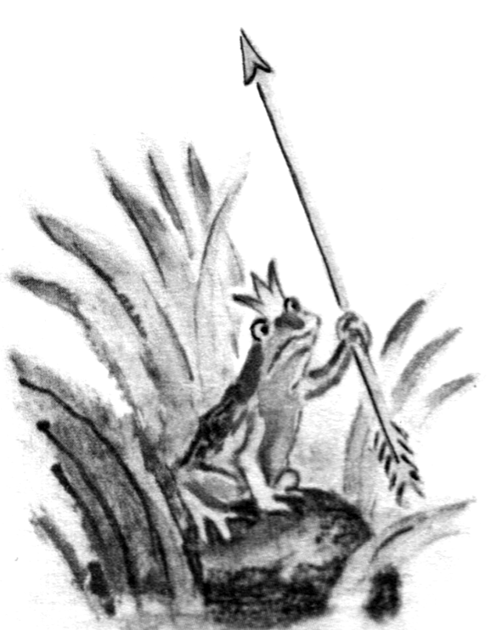
1 2
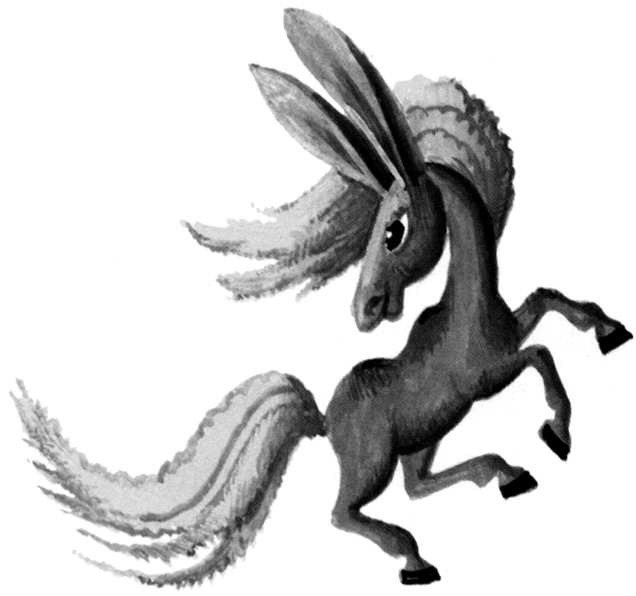

«Царевна-лягушка» «Конек-горбунок»

3 4
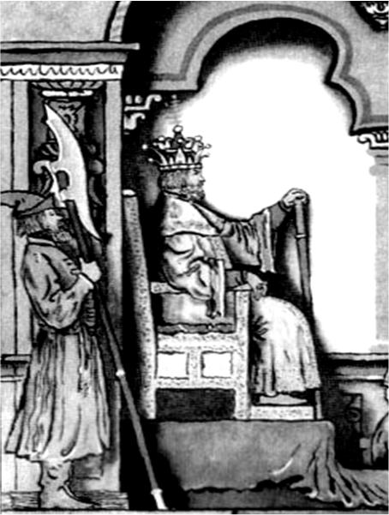
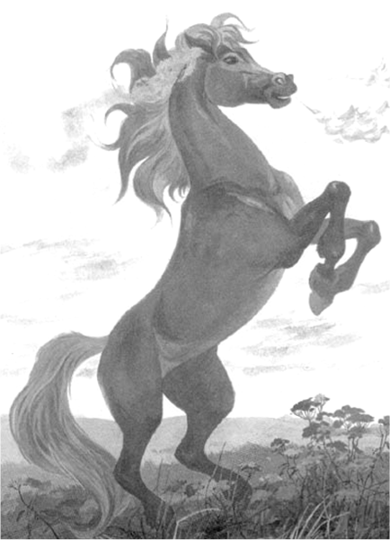

«Сказка о царе Салтане» «Сивка-бурка»
Перед вами персонажи сказок «Царевна-лягушка», «Конек-горбунок», «Сказка о царе Салтане», «Сивка-бурка».
Вопрос. Во всех ли сказках речь идет о трех братьях?
№ 3. «Сказка о царе Салтане»
Действительно, в «Сказке о царе Салтане» говорится о трех сестрицах, вспомните:
Три девицы под окном
Пряли поздно вечерком.

2 задание
1 2 3 4

А сейчас перед вами имена героев русских народных сказок: Иван Быкович, Никита Кожемяка, Шабарша, Соловей-разбойник.
Вопрос. У Пушкина есть сказка в стихах «О попе и работнике его Балде». В ее основе лежит сюжет русской народной сказки. Как звали героя этой сказки?
№ 3. Шабарша
Вопрос. Какой сказочный герой смог победить чудо-юдо 12-головое?
№ 1. Иван Быкович
Вопрос. В русских народных сказках всегда сталкивается добро и зло, хорошие и плохие герои. Какой из этих героев является отрицательным персонажем?
№ 4. Соловей−разбойник
Переходим к следующей группе вопросов.
По своему характеру и видам сказки делятся на волшебные, авантюрные, бытовые, сказки о животных. Сказки о животных, пожалуй, самые древние по происхождению. Их персонажи наделялись человеческими качествами: добротой и коварством, глупостью и хитростью. В более позднее время животные становились персонажами басен.
3 задание
1 2 3 4
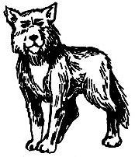
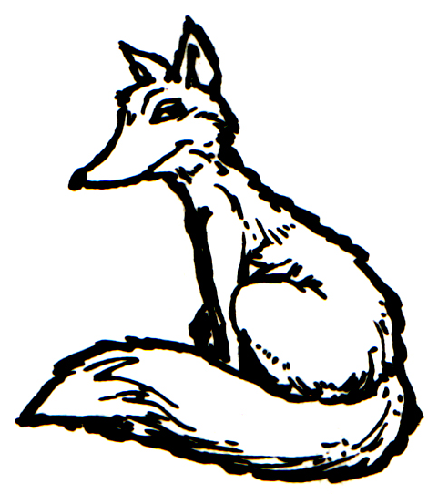
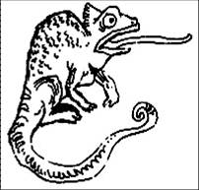

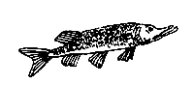

Лиса Волк Щука Хамелион

Вы видите лису, волка, щуку и хамелеона.
Вопрос. Все ли эти персонажи являются героями басен Ивана Андреевича Крылова?
№ 4. Хамелеон
«Хамелеон» − это название рассказа Антона Павловича Чехова.
Вопрос. Кто из них обладал волшебной силой в сказке о Емелюшке-дурачке?
№ 3. Щука
Вопрос. Как вы думаете, какое животное чаще всего становилось героем русских народных сказок?
№ 1. Лиса
Конечно же, это − лиса.
4 задание
1 2
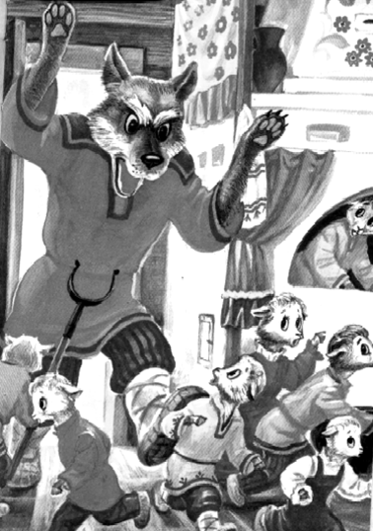
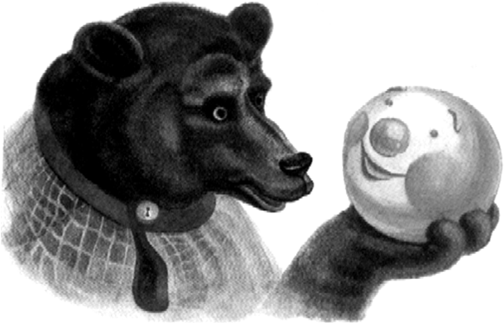

«Волк и семеро козлят» «Колобок»
3 4
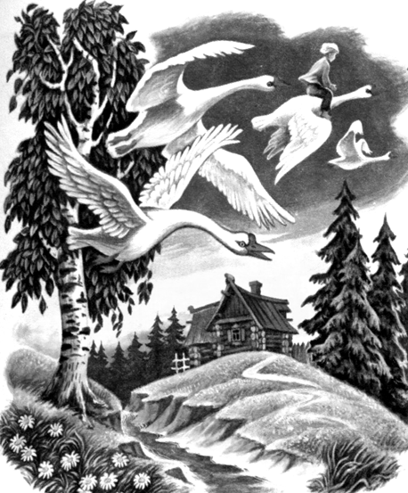

«Гуси-лебеди» «Крокодил Гена и его друзья»

Вы видите четыре рисунка, на которых изображены сказочные герои.
Вопрос. Все ли эти рисунки являются иллюстрациями к русским народным сказкам?
№ 3. «Крокодил Гена и его друзья»
Нужно было поднять карточку с № 3, Крокодил Гена и его друг Чебурашка − эти сказочные герои были придуманы нашим современником Эдуардом Успенским.
На этом первый тур окончен.
Пока подсчитываются очки, которые набрали участники игры, послушайте рассказ о таком удивительном виде устного народного творчества, как пословицы и поговорки.

У русского народа, как и у любого другого, существует бесчисленное множество пословиц и поговорок. Трудно сказать, с каких времен среди народа начали ходить пословицы и поговорки. Эти маленькие мудрые изречения создавались и накапливались народом в течение многовековой истории. Они отражают его жизнь, условия труда, культуру. Пословица всегда поучительна. В ней всегда есть вывод, который полезно помнить каждому.
Пословицы и поговорки прочно ложатся в память, их запоминание облегчается разными созвучиями, рифмами. Они кратки, в них нет лишних слов, каждое слово весомо, содержательно и точно:
Пословица не даром молвится.
Глупая речь не пословица.
Пословица – всем делам помощница.

Игра со зрителями
«Аукцион пословиц и поговорок»
Много ли вы знаете пословиц и поговорок (обращается к зрителям)? Их, как я уже говорила, бесчисленное множество, поэтому вспомним только те, в которых есть числа. Побеждает тот, кто последним назовет пословицу или поговорку…
Одной рукой в ладоши не хлопнешь.
Один в поле не воин.
Один пашет, а семеро руками машут.
Одна нога тут, другая – там.
Лучше один раз увидеть, чем сто раз услышать.
На одном месте и камень мхом зарастает.
Одна рука узла не вяжет.
От одного слова да навек ссора.
У ежа одна сила – колючки.
Раз солгал – навек лгуном стал.
Руки поборют одного, знанье – тысячу.
Трус умирает сто раз, а герой – один раз.
Первый блин комом.
Горе на двоих – полгоря, радость на двоих – две радости.
Два сапога – пара.
Кто скоро помог, тот дважды помог.
Лентяй дважды работает.
Одна голова – хорошо, а две – лучше.
От горшка два вершка.
Палка о двух концах.
Сидеть меж двух стульев.
Скупой платит дважды.
Убить двух зайцев.
Уплетать за обе щеки.
Хромать на обе ноги.
Двум смертям не бывать, а одной не миновать.
За двумя зайцами погонишься – ни одного не поймаешь.
За одного битого двух небитых дают.
Старый друг лучше новых двух.
Ум хорошо, а два лучше.
Хвастуну цена – три копейки.
Не узнавай друга в три дня – узнавай в три года.
От горшка три вершка.
Обещанного три года ждут.
Плакать в три ручья.
Без четырех углов изба не рубится.
Конь о четырех ногах, да и то спотыкается.
На все четыре стороны.
Жить в четырех стенах.
Как свои пять пальцев.
Пятое колесо в телеге.
Семеро с ложкой – один с плошкой.
Сам не дерусь, семерых не боюсь.
Семь верст до небес и все лесом.
Семи пядей во лбу.
Лук от семи недуг.
За семью морями.
На седьмом небе от счастья.
Сам не дерусь, семерых не боюсь.
Семеро одного не ждут.
Семь бед – один ответ.
Семь раз примерь (отмерь), один раз отрежь.
У семи нянек дитя без глазу.
Весна да осень – на дню погод восемь.
Не трусливого десятка.
Не имей сто рублей, а имей сто друзей.
…..
Сообщаются очки, набранные участниками игры…
К большому сожалению, из конкурса выбывает первая пара игроков...
Чтобы вам было не столь горько, вручаем сладкие призы…
А «Звездный час», посвященный народному творчеству продолжается.
Итак, начинаем II тур.
II тур
Владимир Иванович Даль, составитель Толкового словаря живого великорусского языка, писал, что пословица − «это цвет народного ума, это житейская народная правда». Михаил Шолохов назвал пословицу «сгустками разума», «крылатой мудростью».
Постоянно обращались к фольклору выдающиеся писатели и педагоги: Л.Н. Толстой, К.Д. Ушинский, М.В. Ломоносов, Я.А. Коменский, портреты которых находятся перед вами.
1 задание
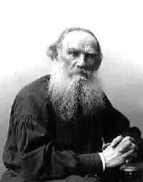
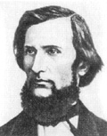
1 2

Л.Н.Толстой К.Д.Ушинский

3 4
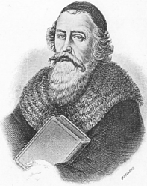

М.В.Ломоносов Я.А.Коменский

Вопрос. Кто из этих великих людей в книге для начальных классов поместил 300 пословиц и поговорок?
№ 2. К.Д.Ушинский в книге «Родное слово»
Вопрос. Кто из них является автором книг, ставших в России классическими образцами детской и народной литературы?
№ 1. Л.Н.Толстой
В своей речи мы используем не только пословицы и поговорки, но и очень похожие на них крылатые выражения: вошедшие в нашу речь из литературных источников краткие цитаты, образные выражения, изречения исторических лиц.
Крылатые выражения находятся как бы на полпути к пословицам: как и пословицы, они широко бытуют в речи, но, в противоположность пословицам, обычно принадлежат автору, который известен.
2 задание
1 2
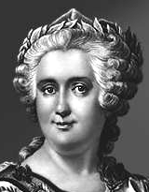
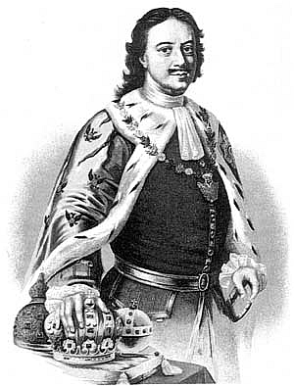

Екатерина II Петр I

3 4
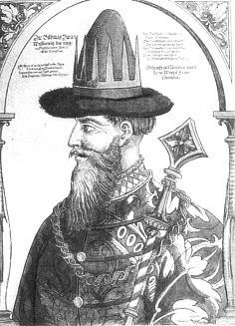
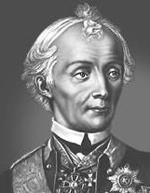

Иван Грозный А.В.Суворов
Перед вами портреты Екатерины II, Петра I, Ивана Грозного и А.В. Суворова. Необходимо определить, кому из них принадлежит прочитанное мною крылатое выражение.
«За ученого − трех неученых дают».
№ 4. А.В.Суворов
«Победителей не судят».
№ 1. Екатерина II
«Воспитанного человека украшают три добродетели: приветливость, смирение и учтивость».
№ 2.Петр I
3 задание
1 2
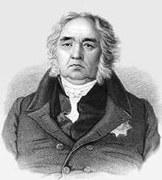

А.С.Грибоедов И.А.Крылов

3 4
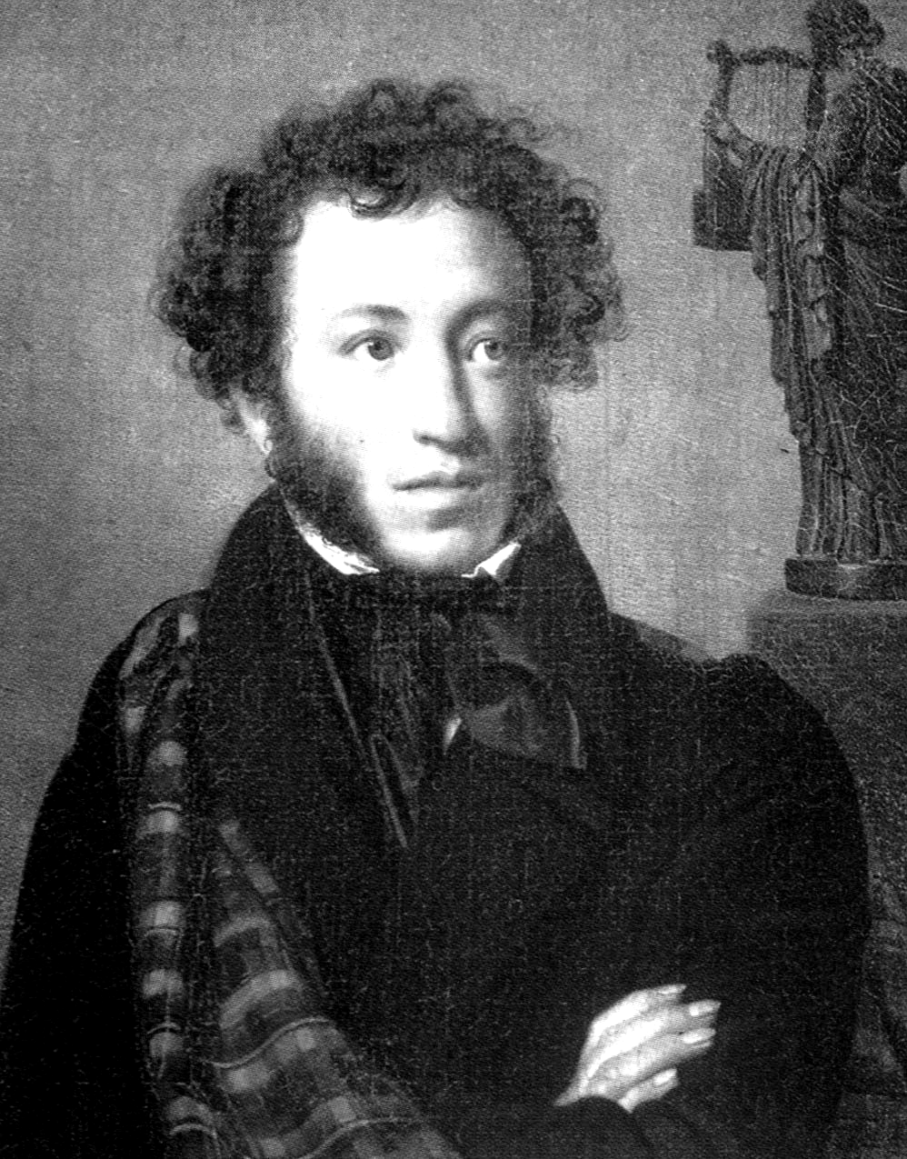
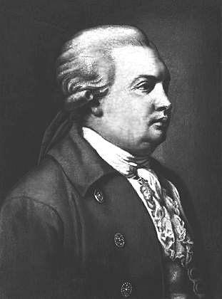

А.С.Пушкин Д.И.Фонвизин

А сейчас вспомним крылатые выражения наших великих русских писателей, поэтов, баснописцев − А.С. Грибоедова, И.А. Крылова, А.С. Пушкина и Д.И. Фонвизина.

«Любви все возрасты покорны».
№ 3. А.С.Пушкин
«Не хочу учиться, а хочу жениться».
№ 4. Д.И.Фонвизин
«Счастливые часов не наблюдают».
№ 1. А.С.Грибоедов
Переходим к другой группе вопросов.
Устное народное творчество многогранно: это мудрые пословицы и хитроумные загадки, веселые обрядовые песни, торжественные былины. А можем ли мы, современные молодые люди, отличить бывальщину от частушек, дразнилки от считалки?
4 задание
1 2 3 4

Дождик-дождик, пуще лей
На меня и на людей!
А на бабу-Ягу − лей по целому ведру!
№ 3. Это была закличка
Мужик рыбу ловил на озерах и увидел черта.
Черт сидит, качается и говорит:
− Год году хуже, год году хуже, год году хуже.
Мужик его веслом хлопнул:
− А на этот год тебе хуже всех.
Да и убил.
№ 1. Бывальщина
Прокоп-укроп,
Медный лоб.
Сам с аршин,
Голова с кувшин.
№ 2. Дразнилка
На этом заканчивается II тур.
Пока подсчитываются очки, которые набрали участники во II туре, послушаем песню.
Песня − это наиболее распространенный жанр в русском народном творчестве в настоящее время. Грустные и веселые, тоскливые и бодрые, народные песни всегда поэтичны и красивы, поражают своим художественным мастерством. И в наши дни в городе и в деревне звучат песни, сложенные профессиональными и самодеятельными поэтами.

Русская народная песня «Подай балалайку».

Жюри, объявите результаты II тура…
С большой грустью объявляю, что игровую площадку покидают…
Вам вручаются утешительные призы…

III тур
А сейчас попрошу зрителей отгадать загадку.
Загадка. Сам дней не знает, а другим называет.
Календарь
III тур хочу начать с небольшого рассказа о русском земледельческом календаре.
Исстари основным занятием славян было земледелие. Полная зависимость от природы заставляла крестьян изучать окружающий мир. Это вылилось в целый ряд правил, примет, тонких и верных наблюдений. Не случайно, в народном календаре все сезоны, месяцы, недели и даже дни имеют свои собственные имена, например, День Лукерьи, Юрьев день, День Луки и Иванов день.
1 задание
1 2 3 4

Вам предстоит по небольшому описанию особенностей дня определить, о каком из них идет речь?
Вопрос. С этим днем в истории России связано печальное событие. До 16 века за неделю до этого праздника и спустя неделю после этого дня крестьяне могли свободно переходить от одного землевладельца к другому. Борис Годунов отменил право перехода крестьян, закрепив их навечно за боярами. Что это за день?
№ 2. Юрьев день
Вот тебе, бабушка, и Юрьев день − говорят до сих пор в том случае, когда неожиданное сообщение отнимает надежду, обманывает ожидания.
И снова загадка для зрителей.
Загадка. Стоит поп низок, на нем 100 ризок.
Ризки снимешь, сам заплачешь.
Лук
Лук − очень почитаемый на Руси овощ.
Вопрос. В каком из этих дней наши прадедушки высаживали лук на грядки?
№ 1. День Луки
Лук высаживали в день Луки (5 мая).
А сейчас послушаем русскую народную песню «А я по лугу».
Вопрос. Считается, что с 24 мая начинают появляться комары. В какой из этих дней?
№ 2. День Лукерьи
Прослушанная песня была подсказкой. Комары начинают появляться в день Лукерьи-комарницы.
Вопрос. Этот день принадлежит к числу самых почитаемых, самых разгульных праздников в году. По поверьям, в ночь на этот день нельзя спать, так как оживает всякая нечисть: ведьмы, оборотни, русалки. О каком дне идет речь?
№ 2. Иванов день
Иванов день или Иван-Купала (7 июля). Ивана-Купалу называют также «чистоплотным», потому что на заре этого дня принято купаться, и этому купанию приписывается лечебная сила.
2 задание
1 2 3 4

Переходим к следующему заданию. Перед вами названия русских городов и сел, славившихся народными промыслами: Гжель, Хохлома, Дымково и Тула.
Вопрос. В каком из сел в XVII веке возник русский народный промысел росписи по дереву?
№ 2. Село Хохлома Горьковской области
Вопрос. В каком из этих населенных пунктов производят удивительные изделия, их не вырезают из дерева и не вылепливают из глины, их печатают?
№ 4. Тула
Конечно же, речь идет о тульских печатных пряниках.
Вопрос. Это место славится керамикой, сочной синей росписью на ослепительно белом фоне.
№ 1. Станция Гжель Московской области
И, наконец, последнее задание. Но сначала загадка для зрителей.
Загадка. В лесу вырос, на стене вывес,
На руках плачет, кто слушает − скачет.
Балалайка
3 задание
1 2 3

Перед вами названия музыкальных инструментов − балалайка, гусли, жалейка.
Вопрос. Все ли эти русские народные инструменты являются струнными?
№ 3. Жалейка
Жалейка − это русский духовой язычковый инструмент, который представляет собой деревянную трубочку с тремя − семью игровыми отверстиями.
Вопрос. На каком музыкальном инструменте играл герой сказки «Садко»?
№ 2. Гусли
Вопрос. У Аллы Пугачевой и Вики Цыгановой есть песни о музыкальном инструменте. Каком?
№ 1. Балалайка
Это был последний вопрос третьего тура. Прежде чем подсчитать набранные очки и определить две пары, вышедшие в финал, посмотрите вот сюда (показывает на ящики). Перед вами три чудесных ящика. А открыть их сможет партнер того игрока, у которого больше всех звезд, так как благодаря именно ему игрок набрал больше всего звезд (подсчитывается количество звезд).
Это ...
За каждый открытый ящик – звезда, поэтому вы можете не открывать ящики и сэкономить звезды для финала.

1 ящик 2 ящик 3 ящик

Попросим жюри объявить результаты III тура…
Выбывают… (им вручаются призы).
В финал вышли …

Финал

К А Л Е Н Д А Р Ь

Из слова «календарь» нужно составить как можно больше слов. Каждую букву можно использовать столько раз, сколько она встречается в этом слове, т.е. букву «а» – два раза, а остальные – по одному. Тот, кто назовёт последнее слово, − победит. На выполнение задания отводится 2 минуты. Время пошло …

Игра со зрителями
«Аукцион песен о временах года»
Внимание, зрители! Пока игроки составляют слова, проведем аукцион песен о временах года…
Две минуты истекли. Финалисты по порядку называют придуманные слова, но те слова, которые уже были сказаны соперником, не засчитываются. (Помощник записывает слова на доске).
Возможные варианты ответов:
Ар Дар Ель Кара Лак Наледь Рак
Арена Даль Елка Кадр Лад Недра Рана
Аренда Дань Кедр Ларь Река
Акр День Клен Лен
Дрань Лень
Дранка Лекарь

Побеждают …
Настал их звездный час …
Заключительное слово предоставляется победителю (основному игроку) …
Фотография на память…
Вручаются подарки (сначала проигравшей паре, затем победителям).
Звучат русские народные песни (частушки).

